Tina v3.0
稳定性测试 v1.0
文档履历
版本号 | 日期 | 制/修订人 | 制/修订记录
V1.0 | 2018/1/10 |  | 初始版本

目录
1. 引言 4
1.1. 编写目的 4
1.2. 适用范围 4
1.3. 相关人员 4
1.4. 术语与缩略语 4
2. 测试环境 5
2.1. 硬件环境 5
2.2. 软件环境 5
2.2.1. Tina配置 5
2.2.2. 私有配置项说明 7
3. 测试记录 8
3.1. DDR测试 8
3.2. GPU测试 9
4. 其他说明 10

引言

编写目的
介绍Tina v3.0的稳定性测试，包含：
ddr压力测试 & gpu压力测试
方便系统开发人员。

适用范围
软件环境：Tina v3.0
硬件环境：Tina全平台硬件

相关人员
Tina系统开发人员 & 测试人员

术语与缩略语
术语/缩略语 | 解释说明
DDR | DDR=Double Data Rate双倍速率同步动态随机存储器
EGL | Embedded-System Graphics Library，嵌入式系统图形库
OpenGL | Open Graphics Library，定义了一个用于2D/3D的跨编程语言、跨平台的编程接口的规格。
OpenGL ES | OpenGL for Embedded Systems，是OpenGL三维图形API的子集，针对手机、PDA和游戏主机等嵌入式设备而设计。

测试环境

硬件环境
Tina平台硬件，串口线，电源线。

软件环境
PC端需要安装类似minicom的串口工具，读取串口信息。
在最小的Linux系统下，还需要驱动模块：disp、lcd。
小机上的软件：bash、GPU相关的库、GNU标准C++库。
使用的库具体说明如下表所示：
库名称 |  | 说明
GPU库 | libEGL.so | 这些库里边的数据其实都是一样，只是被命名为不同的名称，这样做是为了让库名称更加通用，方便被应用程序调用。
GPU库 | libEGL.so.1 | 这些库里边的数据其实都是一样，只是被命名为不同的名称，这样做是为了让库名称更加通用，方便被应用程序调用。
GPU库 | libEGL.so.1.4 | 这些库里边的数据其实都是一样，只是被命名为不同的名称，这样做是为了让库名称更加通用，方便被应用程序调用。
GPU库 | libGLESv1_CM.so | 这些库里边的数据其实都是一样，只是被命名为不同的名称，这样做是为了让库名称更加通用，方便被应用程序调用。
GPU库 | libGLESv1_CM.so.1 | 这些库里边的数据其实都是一样，只是被命名为不同的名称，这样做是为了让库名称更加通用，方便被应用程序调用。
GPU库 | libGLESv1_CM.so.1.1 | 这些库里边的数据其实都是一样，只是被命名为不同的名称，这样做是为了让库名称更加通用，方便被应用程序调用。
GPU库 | libGLESv2.so | 这些库里边的数据其实都是一样，只是被命名为不同的名称，这样做是为了让库名称更加通用，方便被应用程序调用。
GPU库 | libGLESv2.so.2 | 这些库里边的数据其实都是一样，只是被命名为不同的名称，这样做是为了让库名称更加通用，方便被应用程序调用。
GPU库 | libGLESv2.so.2.0 | 这些库里边的数据其实都是一样，只是被命名为不同的名称，这样做是为了让库名称更加通用，方便被应用程序调用。
GPU库 | libMali.so | 这些库里边的数据其实都是一样，只是被命名为不同的名称，这样做是为了让库名称更加通用，方便被应用程序调用。
GNU 标准C++库 | libstdc++.so | C++程序运行时调用该库

Tina配置
在tina/目录下，执行 make menuconfig 。
选中TesTtools/tinatest/stress/中的ddrtester & gputester 如图所示：
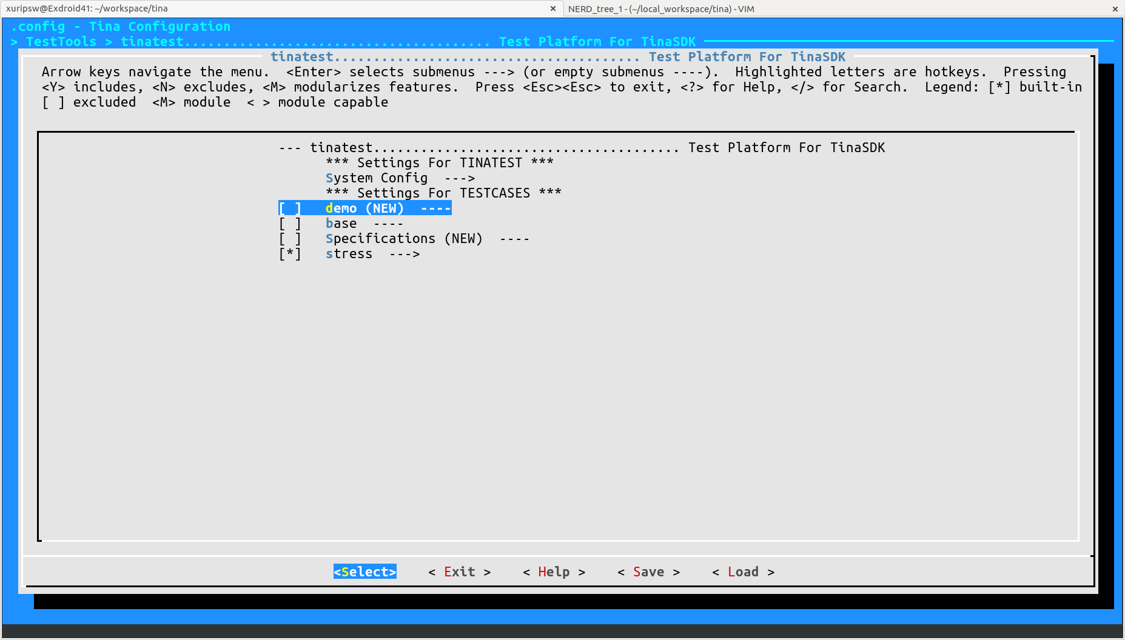
图2-1 TestTools->tinatest->stress
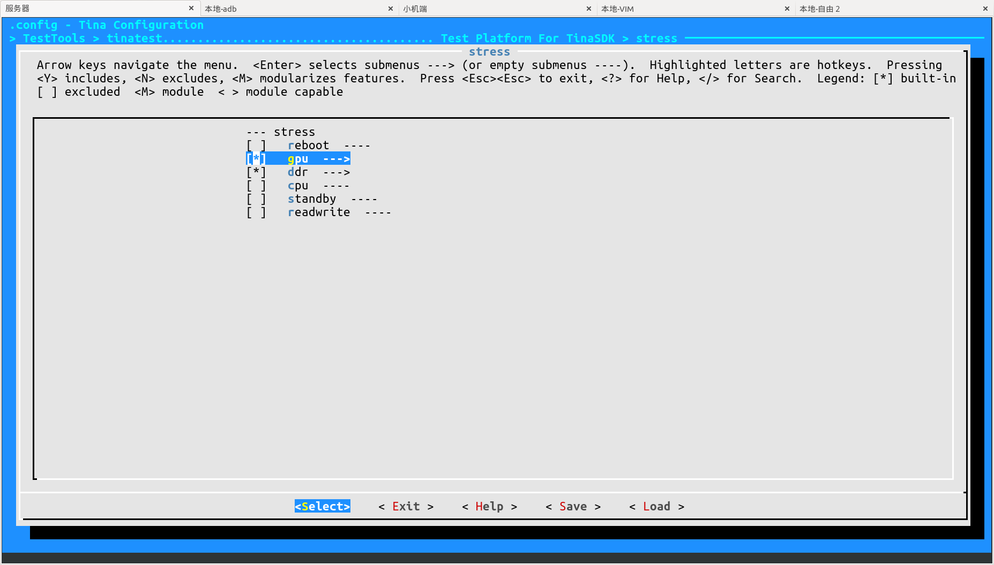
图2-2 TestTools->tinatest->stress->ddr & gpu

选中 Utilities中的memtester & opengles_demo，通常会自动选上，这里进行声明。
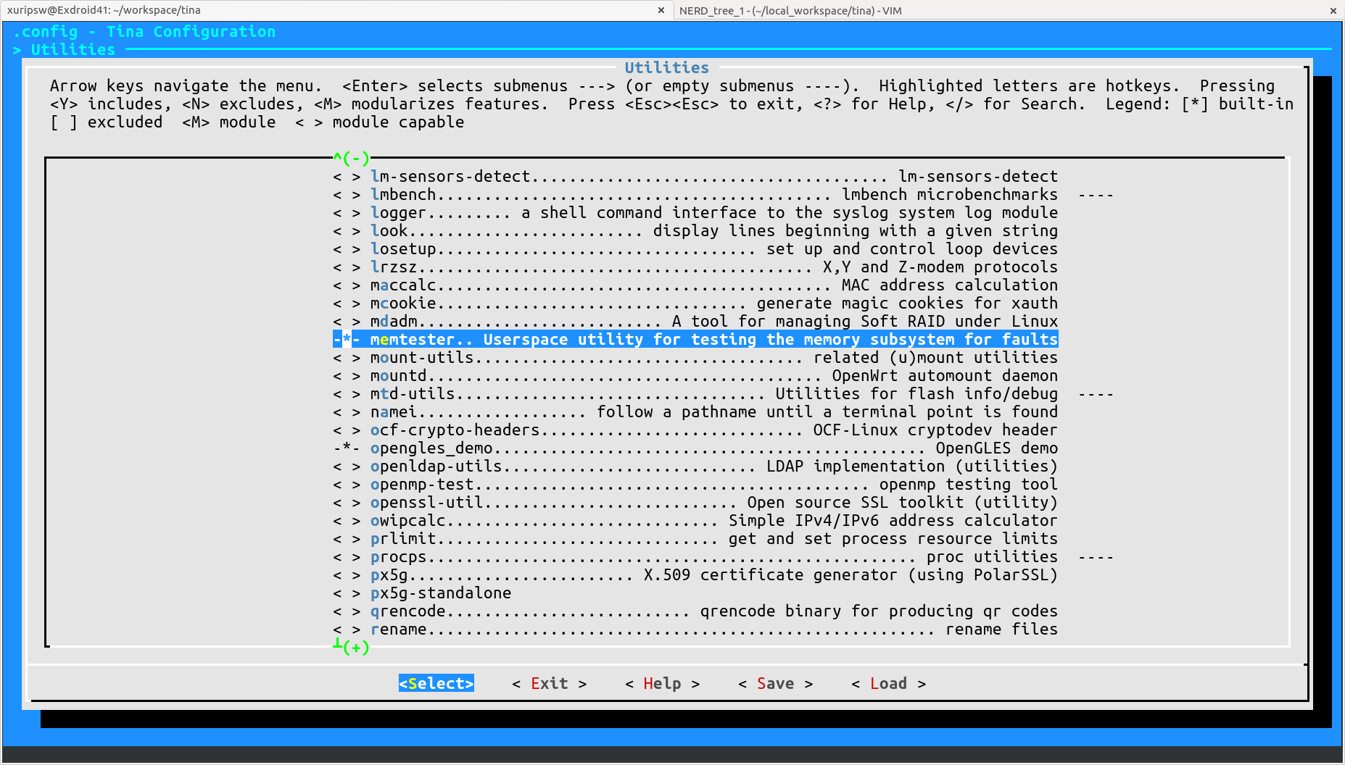
图2-3 Utilities->mentester & opengles_demo

私有配置项说明
所有的私有配置项都可以在Tina menuconfig阶段进行配置，编译打包后的固件中就包含了这些配置。也可以通过编译tinatest ipk文件，用adb将tinatest的ipk文件传到小机端，安装后，即可使用。

- DDR测试
test_size_mb: 测试的存储大小（单位MB）
test_percent: 测试的存储大小占总ddr存储的百分比
loop_times: 重复测试次数

- GPU测试
无私有配置项

测试记录

DDR测试
用例名称 | /stress/ddr
功能说明 | 通过memtester工具，测试内存的功能是否正常。可以设定测试次数，测试内存大小。
前置条件 | 1. 小机端上电，串口线连接小机端和PC端  2. 小机端的tinatest中含有/stress/ddr测试用例和memtester工具
操作步骤 | 1. 在小机端SHELL执行“tt -p”查看tinatest是否包含ddr测试用例  2. 若包含则直接执行第3步，否则需要重新烧写固件或安装tinatest ipk包  3. 执行“tt /stress/ddr”开始测试
预期结果 | 1. 当执行完该测试程序后，串口会打印出通过或者不通过的相关Log信息
结果分析 | 串口会打印出存储空间的信息，包括存储总大小、空闲空间大小、cache大小、buffer大小、dram频率、测试空间大小、重复次数。  1. 串口打印出“/stress/ddr - YES”字符串，则说明测试通过  2. 串口打印出 “/stress/ddr - NO ...”字符串，则说明测试未通过

GPU测试
用例名称 | /stress/gpu
功能说明 | 通过opengles_demo工具，在屏幕上画一个宽800，高400的长方形，以此测试display和gpu的功能是否正常。
前置条件 | 1. 小机端上电，串口线连接小机端和PC端  2. 小机端的tinatest中含有/stress/gpu测试用例和opengles_demo工具
操作步骤 | 1. 在小机端SHELL执行“tt -p”查看tinatest是否包含gpu测试用例  2. 若包含则直接执行第3步，否则需要重新烧写固件或安装tinatest ipk包  3. 执行“tt /stress/gpu”开始测试
预期结果 | 1. 当执行完该测试程序后，串口会打印出通过或者不通过的相关Log信息  2. 小机端屏幕成功display图形
结果分析 | - 串口打印出“/stress/gpu - YES”字符串，且小机端的屏幕上成功display图形，  则说明测试通过。  2. 串口打印出 “/stress/gpu - NO ...”字符串，则说明测试未通过

其他说明
无

